МИНИСТЕРСТВО НАУКИ И ВЫСШЕГО ОБРАЗОВАНИЯ РФ ФЕДЕРАЛЬНОЕ ГОСУДАРСТВЕННОЕ БЮДЖЕТНОЕ ОБРАЗОВАТЕЛЬНОЕ УЧРЕЖДЕНИЕ ВЫСШЕГО ОБРАЗОВАНИЯ

**Московский авиационный институт (национальный исследовательский университет)**



Институт № 8 «Компьютерные науки и прикладная математика» Кафедра 806 «Вычислительная математика и программирование»

**ОТЧЁТ**

По дисциплине:«Введение в авиационную и ракетно-космическую технику» На тему: «Буран»

Оценка: Выполнили:

Подпись преподавателя: Группа М8О-113БВ-24

Воровицкая А.Р.

Кретов А.В.

Хомяков А.С.

Бобровников Я.М.

Москва, 2024

**СОДЕРЖАНИЕ**

ВВЕДЕНИЕ 3

1. ОПИСАНИЕ ПРОЕКТА 5

1.1 Цель проекта 5

1.2 Задачи проекта 5

2. РАСПРЕДЕЛЕНИЕ РОЛЕЙ 6

3. ДЕТАЛИ РЕАЛЬНОЙ МИССИИ 7

3.1. Описание аппарата 7

3.2. Предназначение миссии 8

3.3. Детали полёта 8

4. ФИЗИКО-МАТЕМАТИЧЕСКАЯ МОДЕЛЬ (ФИЗ-МАТ МОДЕЛЬ) 10

5. МОДЕЛИРОВАНИЕ В KERBAL SPACE PROGRAM (KSP) 15

6.1. Конструирование корабля 15

6.2. Написание автопилота 17

7. СРАВНЕНИЕ РЕЗУЛЬТАТОВ ФИЗ-МАТ МОДЕЛИ И KSP 18

8. МЕДИА 20

ЗАКЛЮЧЕНИЕ 21

СПИСОК ИСПОЛЬЗУЕМЫХ ИСТОЧНИКОВ 22

# ВВЕДЕНИЕ

Данная работа посвящена моделированию полёта советского орбитального многоразового транспортного корабля-ракетоплана «Буран», созданного в рамках программы «Энергия — Буран», являющегося ответом на многоразовую систему от США «Space Shuttle», которая могла дать военное преимущество США из-за возможности использования космических челноков с целью нанесения ракетно-ядерных ударов. Главный конструктор корабля-ракетоплана «Бурана» Вячеслав Михайлович Филин заявлял: «Необходимость создания отечественной многоразовой космической системы как средства сдерживания потенциального противника была выявлена в ходе аналитических исследований, проведённых Институтом прикладной математики АН СССР и НПО „Энергия“». Тактико-техническое задание на разработку многоразовой космической системы было выдано Главным управлением космических средств Министерства обороны СССР и утверждено Дмитрием Устиновым 8 ноября 1976 года. Корабль-ракетоплан «Буран» отличался от других космических аппаратов тем, что мог совершать полёт и посадку полностью в автоматическом режиме с использованием бортового компьютера и наземного комплекса радиотехнических систем навигации, посадки, контроля траектории и управления воздушным движением. Производство орбитальных кораблей началось в 1980 году на Тушинском машиностроительном заводе. К 1984 году был готов первый полномасштабный экземпляр, который доставили на аэродром «Юбилейный» космодрома Байконур. Космический полёт «Бурана» состоялся 15 ноября 1988 года. Ракета-носитель «Энергия», стартовавшая с площадки №110 космодрома Байконур, вывела корабль-ракетоплан на околоземную орбиту. Полёт длился 205 минут, за это время «Буран» совершил два витка вокруг Земли, после чего произвёл посадку на аэродроме. В 1990 году работы по программе «Энергия-Буран» были приостановлены, 25 мая 1993 года программу окончательно закрыли решением Совета главных конструкторов при НПО «Энергия». В 2002 году корабль-ракетоплан «Буран» был разрушен при обрушении крыши монтажно-испытательного корпуса на Байконуре, в котором он хранился вместе с готовыми экземплярами ракеты-носителя «Энергия».

## 1. ОПИСАНИЕ ПРОЕКТА

# 1.1 Цель проекта

    Целью данного проекта является создание физико-математической модели и моделирование полёта в Kerbal Space Program корабля-ракетоплана «Буран» с момента взлёта до посадки на аэродроме.

# 1.2 Задачи проекта

1.ыСоздание физико-математической модели полёта.

2.ыМоделирование полёта в Kerbal Space Program (KSP).

3.ыСравнение результатов вычислений физико-математической модели с данными, полученными при моделировании полёта в KSP.

4.ыСделать выводы о проделанной работе.

## 2. РАСПРЕДЕЛЕНИЕ РОЛЕЙ

Команда «Буран»

**Воровицкая А.Р. - тимлид, редактор.** Отвечает за планирование работы, распределение задач между участниками, помощь в случае возникновения трудностей, проверку корректности выполнения задач и достоверности информации, составление и оформление отчёта о проделанной работе.

**Кретов А.В. - математик, физик.** Отвечает за разработку физико-математической модели, сравнение результатов вычислений физико-математической модели с данными, полученными при моделировании полёта в Kerbal Space Program.

**Хомяков А.С. - инженер KSP, программист.** Отвечает за конструирование корабля-ракетоплана «Буран» в Kerbal Space Program, моделирование полёта с момента взлёта до посадки на аэродроме, написание автопилота на языке Python.

**Бобровников Я.М. - теоретик, презентатор.** Отвечает за поиск теоретической информации, работу с полученными данными при моделировании полёта в Kerbal Space Program, составление презентации.

## 3. ДЕТАЛИ РЕАЛЬНОЙ МИССИИ

# 3.1. Описание аппарата

Буран состоит из нескольких ключевых частей, каждая из которых выполняет специфические функции:

1. Фюзеляж: Основная структура корабля, вмещающая экипаж и оборудование. Он герметичен и обеспечивает защиту от внешней среды.

2. Крыло: Двойное стреловидное крыло с элевонами, обеспечивающее аэродинамические характеристики на сверхзвуковых скоростях.

3. Вертикальное оперение: Содержит руль направления, который помогает управлять полетом.

4. Объединенная двигательная установка (ОДУ): Состоит из двух двигателей для маневрирования и 46 газодинамических двигателей для управления.

5. Кабина: Вмещает до 10 человек и оснащена системами жизнеобеспечения.

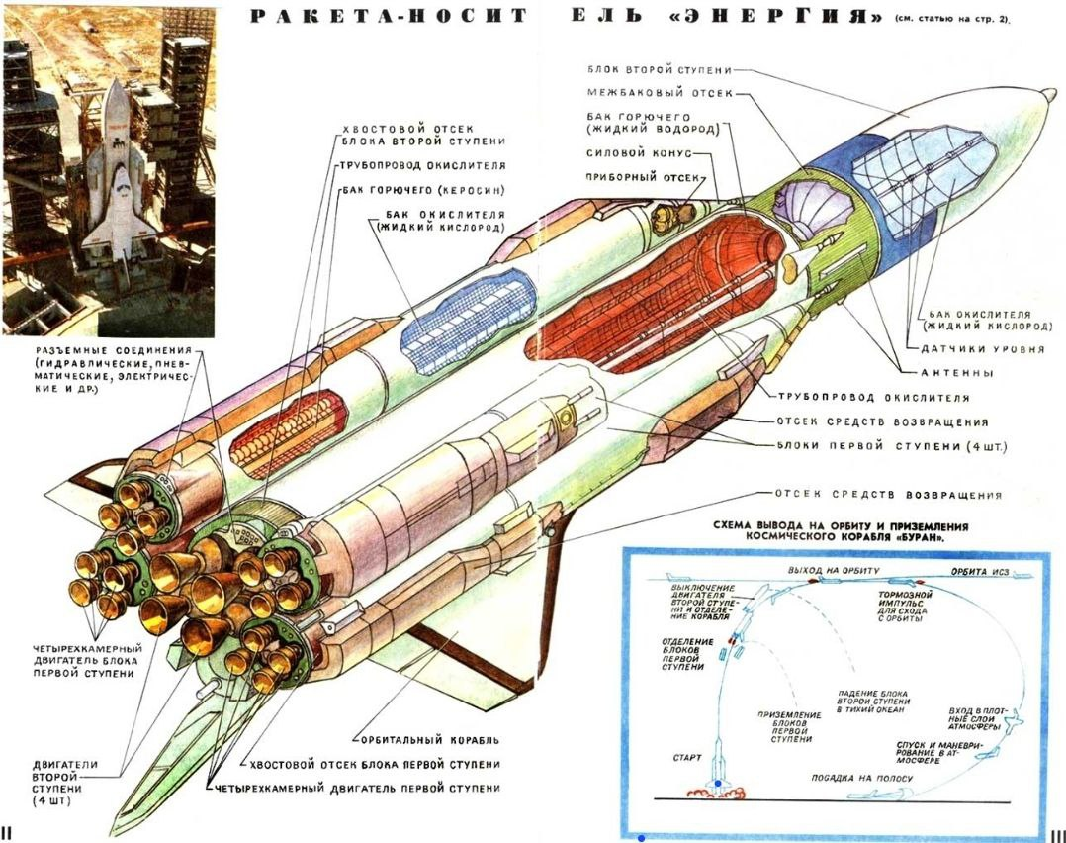

# 3.2. Предназначение миссии

Предназначение корабля-ракетоплана «Буран»

1. Выведение на орбиты, обслуживание на них и возвращение на Землю космических аппаратов, космонавтов и грузов.

2. Проведение военно-прикладных исследований и экспериментов по обеспечению создания больших космических систем.

3. Решение различных задач в интересах народного хозяйства и науки.

4. Комплексное противодействие мероприятиям возможного противника по использованию космического пространства в военных целях.

# 3.3. Детали полёта

Ракета-носитель «Энергия» вывела корабль-ракетоплан «Буран» на околоземную орбиту. Полёт длился 205 минут, за это время «Буран» совершил два витка вокруг Земли, после чего произвёл посадку на аэродроме «Юбилейный» космодрома Байконур. Полёт происходил в автоматическом режиме с использованием бортового компьютера и программного обеспечения. Над акваторией Тихого океана «Буран» сопровождали корабль измерительного комплекса ВМФ СССР «Маршал Неделин» и научно-исследовательское судно АН СССР «Космонавт Георгий Добровольский». При взлёте и посадке «Буран» сопровождал истребитель МиГ-25, управлявшийся лётчиком Магомедом Толбоевым. При посадке на высоте около 11 км «Буран», получивший с наземной станции информацию о погоде в месте посадки, совершил резкий манёвр, выполнил дополнительный вираж влево от полосы перед расчётным разворотом на 180º направо. Заходя на посадочную полосу с северо-западного направления, корабль-ракетоплан сел с южного конца против ветра. Из-за крепкого ветра у полосы автоматика «Бурана» гасила таким образом скорость посадки. В момент разворота корабль-ракетоплан пропал из поля зрения наземных средств наблюдения, связь на некоторое время прервалась. Ответственные лица немедленно предложили задействовать аварийную систему подрыва «Бурана» (на корабле-ракетоплане были установлены взрывные заряды, предусмотренные для недопущения крушения секретного космического аппарата на территории другого государства в случае потери курса). Однако заместитель Главного конструктора НПО «Молния» по лётным испытаниям Степан Микоян, отвечавший за управление кораблём-ракетопланом на участке снижения и посадки, принял решение подождать, и автоматическая посадка завершилась благополучно. Изначально система автоматической посадки не предусматривала перехода на ручной режим управления, но пилоты-испытатели и космонавты потребовали у конструкторов добавить ручной режим в систему управления посадкой, что было сделано по их настоянию в виде резервного ручного режима.

## 4. ФИЗИКО-МАТЕМАТИЧЕСКАЯ МОДЕЛЬ (ФИЗ-МАТ МОДЕЛЬ)

При моделировании полёта корабля-ракетоплана «Буран» будем учитывать, что моделирование происходит в условиях не Солнечной системы, а системы Кербол, представленной в Kerbal Space Program. Таким образом, в процессе моделирования будем учитывать данные именно этой системы.

В рамках физико-математической модели для определения скорости, развиваемой кораблём-ракетопланом в результате действия реактивного двигателя (двигателей) будем применять формулу Циолковского[1]. Как известно, для одноступенчатого корабля она имеет вид:

$$V=I_{уд}⋅ln(\frac{M_{1}}{M_{2}})$$

Где:

$V$— конечная скорость летательного аппарата (характеристическая скорость), также обозначаемая как ΔV.

$I_{уд}$— удельный импульс ракетного двигателя (отношение тяги двигателя к массовому расходу топлива за секунду)

$M_{1}$— начальная масса летательного аппарата. Эта величина представляет собой сумму масс конструкции аппарата, полезной нагрузки и топлива.

$M_{2}$— конечная масса летательного аппарата. Эта величина представляет собой сумму масс конструкции аппарата и полезной нагрузки

Однако рассматриваемый летательный аппарат является не одноступенчатым, а составным. В связи с этим применим формулу Циолковского иного вида:

$$V=\sum_{i=1}^{n}{I_{i}ln\frac{M_{1i}}{M_{2i}}}$$

Где:

$n$— число ступеней

$i$— номер ступени

$I_{i}$— удельный импульс ракетного двигателя i-й ступени

$M_{1i}$— общая масса летательного аппарат. Эта величина представляет собой сумму масс конструкции аппарата и полезной нагрузки, также топлива, предназначенного для использования двигателями этой ступени.

$M_{2i}$— конечная масса летательного аппарата. Эта величина представляет собой сумму масс конструкции аппарата и полезной нагрузки.

В массу полезной нагрузки также входит масса топлива, предназначенного для использования двигателями следующих ступеней.

Для корабля-ракетоплана «Буран» число ступеней n = 3: двигатели первой и второй ступени являются частями ракеты-носителя «Энергия», третьей ступени — орбитального корабля «Буран».

Удельный импульс тяги двигателя можно найти по формуле[2]:

Где:

P — тяга двигателя

$ṁ$— cекундный массовый расход

Секундный массовый расход рассчитывается по формуле2:

Где:

Коэффициент $a_{k}$ в выражении для расхода2:

— площадь критического сечения сопла, рассчитываемая по формуле2:

()

— давление в камере сгорания и на срезе сопла

Характеристики продуктов сгорания:

$k$— коэффициент адиабаты

$k$ = 1.4

$T_{0}$— температура продуктов сгорания

$d$— диаметр критического сечения сопла

$R_{г}$— газовая постоянная

$R_{г}$ = 8.31 $\frac{Дж}{моль⋅К}$

При расчёте траектории полёта летательного аппарата необходимо учитывать действие силы тяжести. Как известно, в соответствии с законом всемирного тяготения, гравитационное ускорение на некоторой высоте над поверхностью астрономического объекта (в данном случае, планеты Кербин) можно найти по формуле:

$$g=G\frac{M}{{(R+h)}^{2}}$$

Где:

G — гравитационная постоянная

G ≈ 6,67·10−11

M — масса астрономического объекта

R — радиус астрономического объекта

h — высота над поверхностью астрономического объекта до тела

Заметим, что по мере увеличения высоты над поверхностью астрономического объекта гравитационное ускорение, а значит и ускорение свободного падения изменяются незначительно. Будем учитывать это при дальнейшем моделировании.

Запишем уравнение сил в проекции на продольную ось ракеты[3]:

(1)

Где:

P — текущая тяга двигателя.

Для нахождения величины текущей тяги двигателя необходимо учесть влияние барометрического давления на срез сопла3. Таким образом:

$P=P_{n}−S_{a}×p_{a}$ (2)

Где:

$p_{a}$— давление на текущей высоте, значение выбирается программой автоматически, в зависимости от высоты, в соответствии со значениями международной стандартной атмосферы

$S_{a}$— площадь среза сопла

X — сила лобового сопротивления3:

(3)

Где:

— коэффициент лобового сопротивления. $C_{x}$ выбирается приближенно

ρ — плотность воздуха на текущей высоте

V — текущая скорость

$S_{m}$— площадь миделевого сечения (наибольшего сечения летательного аппарата)

Решить уравнение (1) аналитически, ввиду переменного характера действия всех учитываемых сил, а также изменяющейся во времени массы летательного аппарата, невозможно. В связи с этим в используемой программе был реализован итерационный метод расчета3. Для каждого момента времени можно записать:

$dv=\frac{P−X−mg}{m}dt$ (4)

$V_{i}=V_{i−1}+dv$ (5)

$S_{i}=S_{i−1}×dt$ (6)

Программа начинает расчёты с моменты времени $t_{0}$ = 0, при котором $V_{0}$ = 0, $S_{0}$ = 0  и формирует массивы данных $V_{i}$ и $S_{i}$ согласно (4) – (6), до некоторого момента $t_{k}$. Величина $t_{k}$— время работы двигателей. После формирования массивов данных программа ведёт расчёт величин3 в соответствии с зависимостями:

$$dv=\frac{P−X−mg}{m}dt$$

$$V_{i}=V_{i−1}+dv$$

$$S_{i}=S_{i−1}×dt$$

Для подсчёта результатов математического моделирования была использована специально разработанная программа на языке Python, результатом работы которой - построение графика зависимости высоты полёта от времени.

## 5. МОДЕЛИРОВАНИЕ В KERBAL SPACE PROGRAM (KSP)

# 6.1. Конструирование корабля

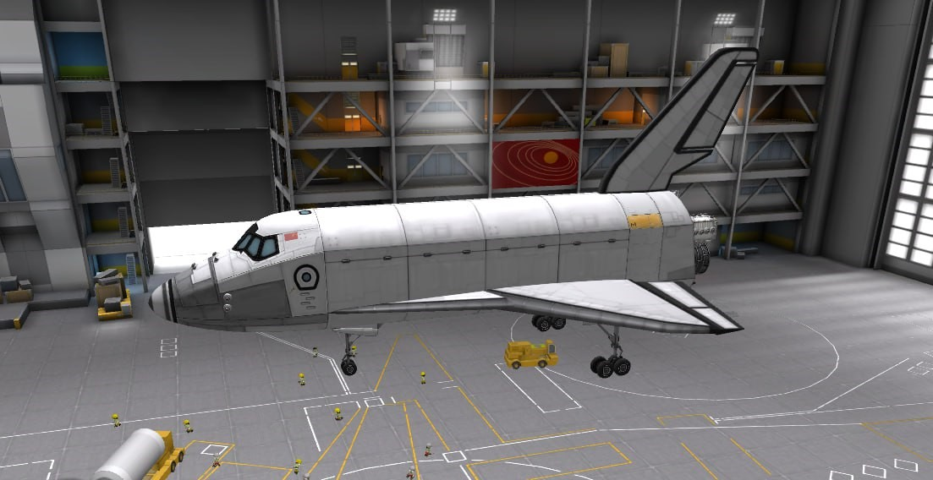 1 этап. Построение комплекса «Энергия — Буран»

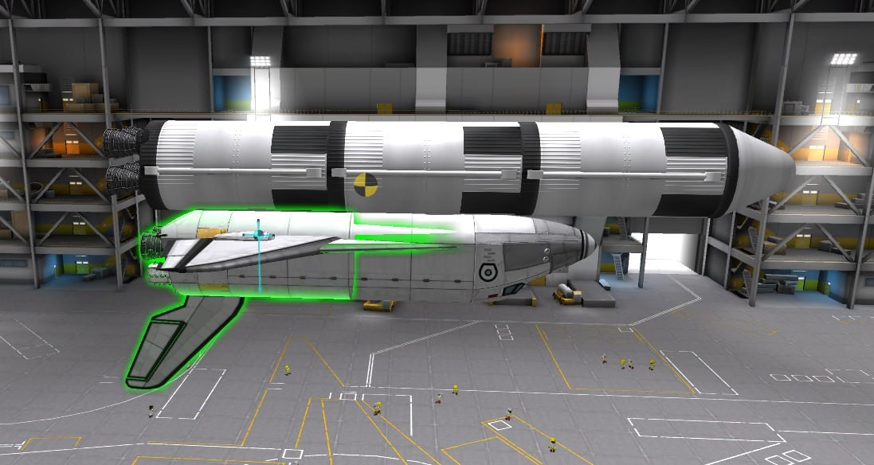2 этап. Конструирование 2 ступени «Энергия-Буран»

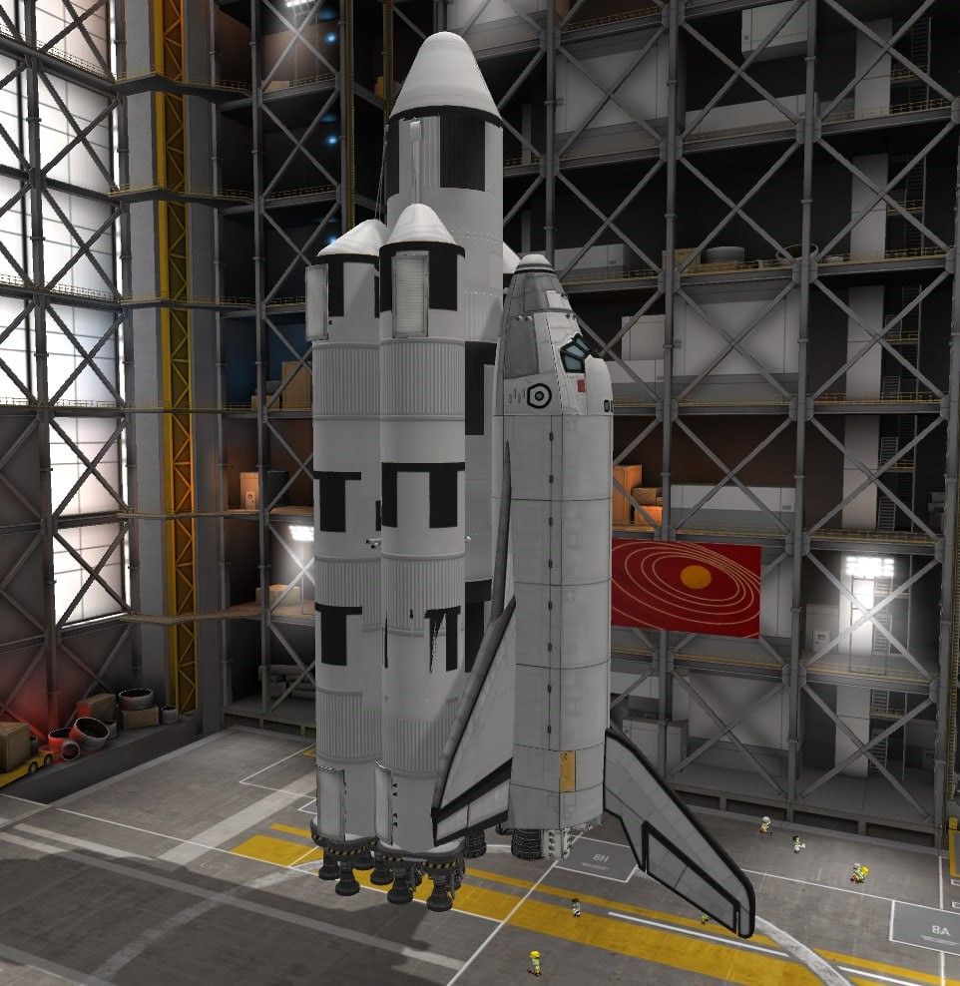

3 этап. Собранный корабль-ракетоплан «Буран».

# 6.2. Написание автопилота

Написание автопилота включает в себя следующие действия:

1. Подключение к KSP через kRPC

2. Открытие файла для записи координат

3. Функция для записи координат

4. Этап 1: Взлёт

5. Главный цикл для выхода на орбиту

6. Запись координат

7. Снижение тяги при приближении к границам подходящей высоты

8. Этап 2: Круговая орбита

9. Манёвры для контроля высоты

10. Этап 3: Два витка вокруг Земли

11. Проверка, чтобы не покинуть орбиту

12. Завершение миссии

## 7. СРАВНЕНИЕ РЕЗУЛЬТАТОВ ФИЗ-МАТ МОДЕЛИ И KSP

Результат построения графика по физ-мат модели

# 

Результат построения графика по координатам из KSP

# 

Графики не соответствуют друг другу в связи с тем, что физ-мат модель рассматривает высоту полёта сразу от нахождения корабль-ракетоплана «Буран» на околоземную орбиту, в KSP удалось добиться только плавного набора высоты. Также в KSP не удалось добиться корректной посадки, что тоже влияет на достоверность результатов. Чтобы построить корректный график по координатам KSP, необходимы точные расчёты, при примерных значениях добиться хорошего результата не удалось.

## 8. МЕДИА

1. Проект «Буран» команды «Буран» [Электронный ресурс]. URL: <https://github.com/Anastasia1V/Buran> (Дата обращения: 18.12.2024).

2. Отчёт по проекту «Буран» команды «Буран» [Электронный ресурс]. URL: [https://github.com/Anastasia1V/Buran/blob/main/](https://github.com/Anastasia1V/Buran/blob/main/Отчёт_ВАРКТ)ВАРКТ_Отчёт.docx (Дата обращения: 18.12.2024).

3. Презентация проекта «Буран» команды «Буран» [Электронный ресурс]. URL: <https://github.com/Anastasia1V/Buran/blob/main/ВАРКТ_Презентация.pptx> (Дата обращения: 18.12.2024).

4. Физико-математическая модель на Python [Электронный ресурс]. URL: [https://github.com/Anastasia1V/Buran/blob/main/](https://github.com/Anastasia1V/Buran/blob/main/ВАРКТ_Презентация.pptx)Физмат_модель.py (Дата обращения: 18.12.2024).

5. Модели на основе координат, полученных в Kerbal Space Program, на Python [Электронный ресурс]. URL: [https://github.com/Anastasia1V/Buran/blob/main/](https://github.com/Anastasia1V/Buran/blob/main/ВАРКТ_Презентация.pptx)Координатная_модель.py (Дата обращения: 18.12.2024).

6. Автопилот на Python [Электронный ресурс]. URL: [https://github.com/Anastasia1V/Buran/blob/main/](https://github.com/Anastasia1V/Buran/blob/main/ВАРКТ_Презентация.pptx)autopilot.py (Дата обращения: 18.12.2024).

7. Видеоотчёт команды «Буран» [Электронный ресурс]. URL: [https://github.com/Anastasia1V/](https://github.com/Anastasia1V/Buran)Video.mp4 (Дата обращения: 18.12.2024).

8. Моделирование в Kerbal Space Program [Электронный ресурс]. URL: [https://github.com/Anastasia1V/Buran/blob/main/](https://github.com/Anastasia1V/Buran/blob/main/ВАРКТ_Презентация.pptx)Координатная_модель.py (Дата обращения: 18.12.2024).

## ЗАКЛЮЧЕНИЕ

В результате выполнения проекта были построены и сравнены модель на основе физико-математических расчётов и модель на основе координат, полученных в результате моделирования полёта в Kerbal Space Program, которые отображают зависимость высоты полёта от времени.

## **СПИСОК ИСПОЛЬЗУЕМЫХ ИСТОЧНИКОВ**

1. Википедия «Буран (космический корабль)» [Электронный ресурс]. URL: https://ru.wikipedia.org/wiki/%D0%91%D1%83%D1%80%D0%B0%D0%BD_(%D0%BA%D0%BE%D1%81%D0%BC%D0%B8%D1%87%D0%B5%D1%81%D0%BA%D0%B8%D0%B9_%D0%BA%D0%BE%D1%80%D0%B0%D0%B1%D0%BB%D1%8C) (Дата обращения: 10.11.2024).

2. Википедия «Космическая программа СССР» [Электронный ресурс]. URL: [https://ru.wikipedia.org/wiki/%D0%9A%D0%BE%D1%81%D0%BC%D0%B8%D1%87%D0%B5%D1%81%D0%BA%D0%B0%D1%8F_%D0%BF%D1%80%D0%BE%D0%B3%D1%80%D0%B0%D0%BC%D0%BC%D0%B0_%D0%A1%D0%A1%D0%A1%D0%A0#%D0%91%D1%83%D1%80%D0%B0%D0%BD](https://ru.wikipedia.org/wiki/%D0%9A%D0%BE%D1%81%D0%BC%D0%B8%D1%87%D0%B5%D1%81%D0%BA%D0%B0%D1%8F_%D0%BF%D1%80%D0%BE%D0%B3%D1%80%D0%B0%D0%BC%D0%BC%D0%B0_%D0%A1%D0%A1%D0%A1%D0%A0" \l "%D0%91%D1%83%D1%80%D0%B0%D0%BD) (Дата обращения: 10.11.2024).

3. Космический корабль Буран [Электронный ресурс]. URL: [buran.ru](https://buran.ru/) (Дата обращения: 10.11.2024).

4. РКК «ЭНЕРГИЯ» [Электронный ресурс]. URL: <https://www.energia.ru/> (Дата обращения: 14.11.2024).

5. Циолковский К. Э. «Труды по ракетной технике» / Под редакцией М. К. Тихонравова. — М.: Оборонгиз, 1947. — С. 33.

6. Раздел модов для Kerbal Space Program [Электронный ресурс]. URL: <https://spacedock.ru/kerbal-space-program/mods-ksp/> (Дата обращения: 10.11.2024).

1. Материал взят из следующего источника: Циолковский К. Э. Труды по ракетной технике / Под редакцией М. К. Тихонравова. — М.: Оборонгиз, 1947. — С. 33.
2. Материал взят из следующего источника [Электронный ресурс]. URL: http://library.krasn.ru/fulltext/Raschet_parametrov.pdf (Дата обращения: 28.11.2024).
3. Материал взят из следующего источника [Электронный ресурс]. URL: https://cyberleninka.ru/article/n/programma-rascheta-maksimalnoy-vysoty-poleta-modeli-rakety/viewer (Дата обращения: 28.11.2024).